**《基于Activiti5工作流实战企业协同OA办公系统（spring-data-jpa、uur前台组件）》**

课程讲师：Adam

课程分类：Java

涉及项目：协同OA办公系统

用到技术：Activiti、Spring-data-jpa、uur

其他特性：工作流、UUR组件

涵盖内容：视频、代码、ppt

课时数量：51

一、本课程是怎么样的一门课程（全面介绍）

1.1、课程的背景

该课程的需求和设计来源于协同公司的OA办公系统，从OA系统的需求分析，数据库设计和具体的实现，都采用真实项目中的解决方案和处理手段。两者的区别在于实现的技术手段不同，规模大小有所差异而已。在课程中，重点讲解了请假、评审和公文这三个业务，当然在真正的系统中，业务模块会比课程中的要多一些，但是在技术点上来说没有什么区别。

1.2、课程内容简介

在工作流方面，使用的是Activiti工作流，该工作流功能强大，开发简单，可以说是中小型OA开发的利器。在持久化框架方面，课程中采用了Spring-data-jpa来完成，spring-data-jpa是spring组织提供的，针对于jpa规范的一套持久化框架，所有的查询均使用方法命名规则去解析，开发人员只需要定义接口的方法而不需要写任何一句实现代码。在展现层方面，课程中使用了uur组件，uur是大名鼎鼎的qui前台组件的前身，具有良好的用户感官性。

1.3、课程大纲

一、OA系统的基本组成部分：

1 基于Activiti的OA办公系统 课程介绍

2 基于Activiti的OA办公系统 数据库设计

3 基于Activiti的OA办公系统 框架搭建

4 基于Activiti的OA办公系统 用户登录

5 基于Activiti的OA办公系统 组织机构之部门管理

6 基于Activiti的OA办公系统 组织机构之添加部门

7 基于Activiti的OA办公系统 组织机构之添加用户

8 基于Activiti的OA办公系统 组织机构之用户查看

9 基于Activiti的OA办公系统 基于Spring data JPA的分页

10 基于Activiti的OA办公系统 用户详细信息查看

还有功能点管理，权限组管理，角色管理等内容

二、Activiti实战部分：

1 请假流程：流程图绘制，工作流操作封装，待办处理，完成工作项

2 评审管理：多实例的操作，变量设置参与者，多任务的待办处理方案

3 发文管理：服务节点，超时处理

4 参与者设置：用户动态设置参与者

二、为什么需要这么套课程？

2.1、课程学习目标（我们提供什么？）

目标一. 可以让学员快速掌握Spring-data-jpa这个持久化框架

目标二. 可以让学员迅速了解activiti工作流引擎的内核原理

目标三. 可以让学员迅速掌握activiti工作流的使用

目标四. 可以让学员熟练activiti处理各种工作流需求

目标五. 了解java框架技术，熟悉SSH搭建的全过程

2.2、课程特色

特点一、讲师具有一线的实战经验与丰富的教学经验，课程即讲解案例实现思路、理论与原理又讲解实战技巧与注意事项，即照顾到基顾学员，又照顾到有一定实战经验想要提高自己的学员。

特点二、在每节开始之前先简单回顾上一节所讲的主要内容，并对本节所讲的内容先进行概述，讲解概念、技术要点，设计实现思路等内容，最后总结本次课程的要掌握的要点，讲师授课采用先理论，后实战的方式，由浅入深，符合人们接受知识的自然规律。

特点三、学习的过程中学员要理论和实践相结合，讲过的代码学员自行完成修改和调试，以巩固加深学习效果

2.3、课程亮点

亮点一、Activiti的发展速度十分迅猛，很多人在学习Activiti的相关开发知识，但是在国内还没有一个完整的Activiti的视频。本课程是国内首套基于Activiti的OA系统开发课程。

亮点二、理论与实战相结合，由浅入深。即照顾到基础学员，又照顾到有一定经验的学员，即讲解细致，又一针见血，对技术绝不含糊.

亮点三、课程绝大多数代码均是一行一行手工敲入，手把手一步步带领学员从入门到精通.

亮点四、深入工作流原理，用简单的语言剖析工作流的实习机制，让学员不但学习了Activiti的使用，更加清楚工作流中间件是怎么回事。

亮点五、课程中提出了Activiti现在尚不成熟的地方，也给出了相应的解决方案。最后的参与者设置功能，更加是国内OA系统中少见的功能。老师在课程中给出了详细的设计思路和简单的实现步骤。

4.我该怎么学,如何才能学好这门课程，给些建议。

4.1、时间上的安排建议

本课程共51讲，如果您时间上充分，建议以每天3-4讲的进度往前学习。

如果您是上班族或您已经有一定的基础了，可以先学习Activiti的内容，对于前期架构设计，组织机构维护等内容可以稍后再看，但是一定要看，因为组织机构中涉及到Activiti的用户同步。

4.2、学习要求

如果您没有基础，建议还是中规中矩的按照课程进度一点一点仔细观看学习，并一定要把看完的视频中的代码自己手敲一遍，以加深理解和记忆

如果您有基础，可不必按步就搬进行，可以拿你感兴趣的部分去学习，但一定要注意实践，并学会举一反三

4.3、讲师建议

建议：

1. 最好看完视频之后，抛开视频，独立自己去把上课中的示例写一遍，看自己是否理解，如果不正确，可以回过头看再看下视频，如果反复，达到真正理解和熟练掌握的目的。

2. 对于项目实战部分，一定要自己亲自动手做一遍，不要满足听完就OK了

3. 建议一般听视频，一边做笔记，这是一种很好的学习习惯。在听完视频之后，一定要动手实践。

4. 在功能实践的基础上，反思是否有更加简便的开发方式，代码是否可以重构，性能如何优化等内容。“纸上得来终觉浅，心中悟出始知深”。领悟到的才是真正学到的。

5. 最后祝您学有所成

5.学完这门课程后能做什么？

学会该课程后，您可以结合您自己公司的业务逻辑做出满足自己要求的OA系统。

本课程是属于某个特定的专业技术，掌握该技术后，你可以从事以下职位的相关工作

1. 工作流Java开发工程师

2. 工作流引擎开发工程师

3. 高级Java软件开发工程师

6. 学员常见问题：

常见问题一：学习该教程使用的jar包如何获得？

讲师回答：在课程的源码当中，给出了所有需要用到的jar包。

常见问题二：学这个课程需要什么基础？

讲师回答：适合想学习activiti技术java开发人员，只要有java web基础就可以学。

常见问题三：这种技术一般可用在什么场合？

讲师回答：企业信息化的建设中离不开工作流引擎的支持，所以在现在的软件公司中，一定会用到工作流，对工作流开发工程师的招聘也非常多。可以说，工作流技术能够应用在企业软件建设的任何一个领域中。

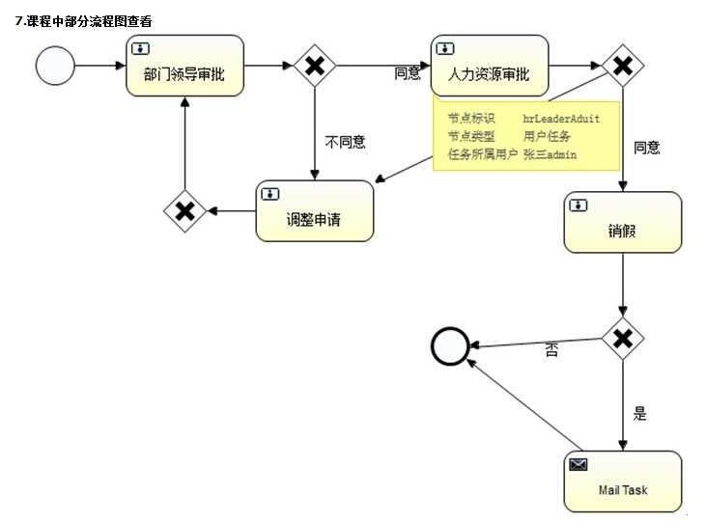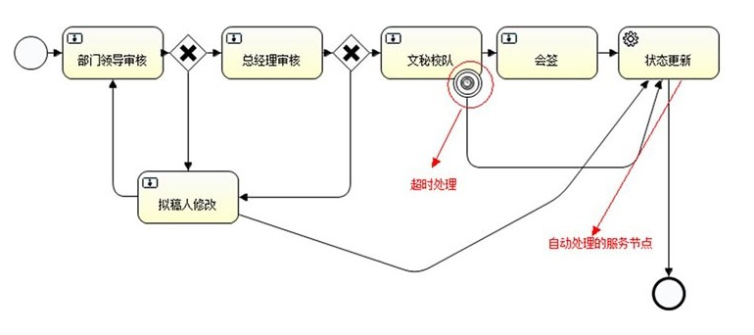

**教程来源于：<http://www.ibeifeng.com/goods.php?u=91234&id=343>**

**咨询QQ：782901761**